甘肃宏基检测有限公司2025年抽风橱及气体汇流装置维修技术规格书

委托方（甲方）：甘肃宏基检测有限公司

承揽方（乙方）：

甘肃宏基检测有限公司（以下简称“甲方”）与**（以下称为“乙方”），双方就甘肃宏基检测有限公司抽风橱、气体汇流装置维修项目相关技术问题经友好协商，达成如下技术规格书。

一、总则
（一）本技术规格书作为甘肃宏基检测有限公司抽风橱、气体汇流装置维修合同的附件，与合同同时生效，具有同等法律效力。合同执行期间双方再协商形成的补充协议和追加条款也具有同等法律效力。
（二）本技术规格书所提出的是最低标准的技术要求，并未对一切技术细节做出规定，也未充分引述有关标准和规范的条文，乙方应保证提供产品符合有关国家或行业标准的产品。
（三）乙方对所提供设备的制造质量、供货、技术规格、文件图纸资料、技术服务、包装运输、开箱检验、安装、设备调试、设备运行等各个环节负有完全责任。
（四）乙方应对所提供的设备材料的型号及各项技术指标负责，乙方提供的设备设施必须是全新、规范、先进的高质量可靠产品，能够确保连续稳定生产使用需要。
（五）乙方提供货物的制造，材料的选择，都应按照国内外通用的现行标准和相应的技术规范执行。
（六）乙方应按照本技术规格书的要求完成项目应用软硬件的安装、调试、现场施工及培训服务工作。
（七）乙方负责设备（如主机、辅助设备）调试，设备调试及所需的材料、人工等产生费用均由乙方承担。
（八）乙方所提供设备，属于计量范围的，必须提供具有国家资质的计量检定或校准证书，由此产生的计量检定费用由乙方负责。
- 乙方依据本协议所供产品中，发生侵犯专利或授权的行为时，其侵权责任与甲方无关。

二、维修内容
（一）黑色金属检验站炼钢区域气体汇流装置
1.对炼钢区域氩气气体管路进行维修改造，将现有气瓶暂存间搬迁至1楼气瓶室，增加气体汇流装置并安装固定式氧气报警器、固定式一氧化碳报警器。
2.高纯氩气系统气路要求：
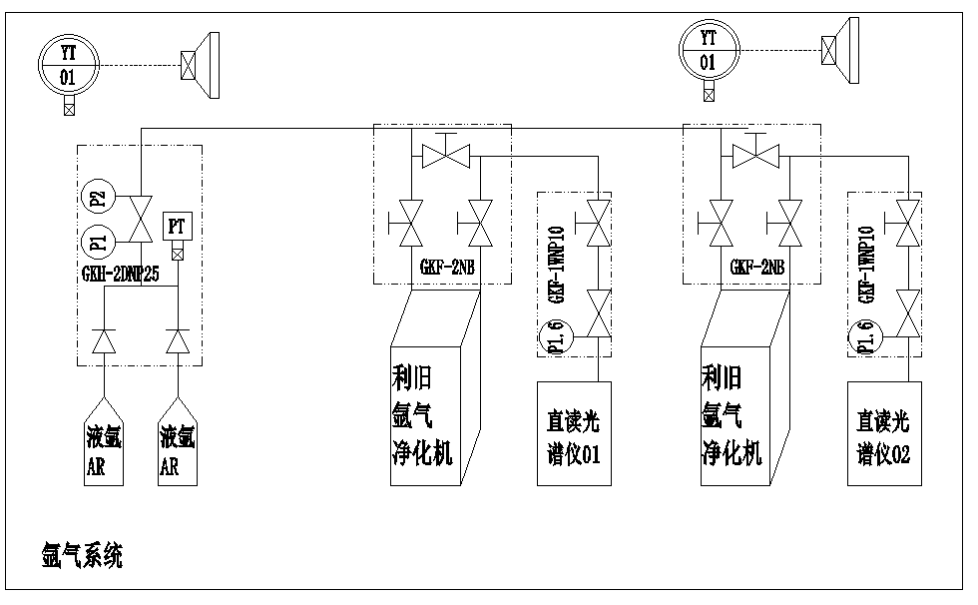

3.组成和配置要求
（1）分析用氩气系统配置2只液氩杜瓦瓶，气体管路系统包括带有集气功能的气体汇流排、钢瓶支架、截止阀，减压阀，氩气净化器及不锈钢管道（主管道直径10mm，分支管道直径6mm，不锈钢材质316L，钝化处理）等。所需气体种类为氩气带在线压力、流量监测及报警装置。
（2）液氩汇流到一起后再减压，减压后的氩气再进入氩气分配系统，功能具备单一管路供应每台光谱，也具备同一管路同时供2台直读光谱分析仪使用。
（3）氩气在进入直读光谱仪前均设置调压稳压阀、氩气净化机、不锈钢波纹管截止阀；可稳定每一路氩气的压力、纯度、流量，满足各设备不同压力、不同流量的需求。
（4）每台氩气净化机均配置有旁路，以方便氩气净化机的维护与保养。

（5）氩气气瓶间及光谱仪室均配置有氧气含量在线监测装置，当气瓶间或光谱仪室氧气含量异常时及时给出声光报警，提示值班人员及时处理。

（6）气瓶室内安装换气装置，确保室内通风，通风装置具备定时功能。

4.主要技术参数

（1） 最大输入压力3000psi；输出压力： 50psi、75psi、100psi、150psi、250psi。

（2）工作温度： -40℃～60℃。

（3）减压器泄漏率：2×10-8scc/sec He。

（4）材质：截止阀、减压阀、管道采用不锈钢316L，管道钝化处理。

（5）所有管道保压试验时，保压压力不低于最大使用压力的1.5倍，保压时间≥24h，保压管道仅限于本次安装的管道。管道系统压力试验：保压压力：（0.7-0.8）MPa, 保压≥24h，压降≤1%试验压力值。

5.气体系统配置清单
序号 | 名称 | 规格 | 单位 | 数量 | 备注
1 | 不锈钢管 | DN20 | 米 | 25
2 | 不锈钢管 | 3/8″316L内外抛光 | 米 | 100
3 | 不锈钢管 | 1/4″316L内外抛光 | 米 | 8
4 | 气体汇流排 | GKH-2DNP25 | 套 | 1
5 | 气体分配器 | GKF-2NB | 套 | 2
6 | 气体分配器 | GKF-1WNP16 | 套 | 2
7 | 管配件 | / | 套 | 20
8 | 钢瓶固定支架 | BGP-2A | 套 | 5
9 | 管道固定支架 | BGG-1A | 套 | 20 | 满足现场施工需求
10 | 安装辅材 | / | 项 | 1 | 满足现场施工需求
- 黑色金属检验站焦化区域抽风橱
1.对4台抽风橱（无锡三本）进行维修，更换老化电气线路、控制系统、PVC管道。对防爆风机进行维护保养。
2.对现有柜体进行拆解后搬迁至二楼气相色谱室后进行重新安装、调试。
3.搬迁、安装内容
（1）拆卸前双方对设备现运行状态、设备配件进行确认，形成确认记录，甲乙双方共同签字；
（2）拆卸过程全程切断设备电源，悬挂安全警示标识，动电作业、动火作业必须按甲方要求办理工作票，作业人员必须具备专业职业资格证；
（3）拆卸过程不得损坏原抽风橱备件（包括内侧板/后背板/拐角型导流板/台面/连接管等），保持原抽风橱备件完好性；
（4） 拆卸完成，对管道洞口进行封堵，对管道内壁进行油垢清除，将抽风橱配件搬运至安装地点。
4.安装标准
（1）乙方按甲方提供安装地点对抽风橱配件组装、管道连接、电器线路进行维修安装；
（2）安装过程涉电作业、动火作业必须按甲方要求办理工作票，作业人员必须具备专业职业资格证；
（3）安装过程确保设备水平度、管道密封性、设备接地有效可靠；
（4）安装完成调试后需达到原设备性能指标（风量、噪声、净化效率、稳定性等）。

三、售后服务及培训

1.乙方对设备整体性能、工艺要求和技术负责，对设备的完整性、可靠性、安全性、先进性负责，并对设备的外观质量、安装、点检、方便维修等诸多因素负责，力求实用、耐用、美观、整洁，做到无故障运行。

2.乙方对系统设备热负荷运行跟踪管理为10个工作日，在此期间对甲方人员进行指导、培训。

3.安装调试：乙方负责指导安装、调试。

4.维修：设备质保期为一年，在系统设备运行过程中，乙方承诺在接到通知后30分钟内给予答复，相关人员在48小时内到达甲方现场处理问题。

5.系统安装调试完成后，由乙方对现场操作人员、技术人员、仪器维修人员进行免费培训，讲解系统的工作原理，介绍每个主要部件的用途及日常的维修、保养步骤、系统使用注意事项、常见故障的检查与排除；详细介绍系统的操作步骤；要求达到操作人员能够熟练安全操作设备并能够规范地进行试验，完成一般性维护，维修人员能够掌握较复杂的维修技术。

四、功能考核验收
（一）黑色金属检验站炼钢区域气体汇流装置

1.质量保证

（1）所供产品及其附属设备的设计和制造，应符合现行的有关国家标准、部颁标准及地方环保的规定。乙方严格按照本协议所列标准执行，在乙方发货前，若所使用的标准与上述标准有不一致时，按最新标准执行，并及时通告甲方。

（2）在质量保证期内，因设备质量问题而造成的设备损坏或不能正常使用时，乙方无偿更换。乙方接到甲方通知后，应在24小时内给予响应，免费更换合格的新设备、新部件，乙方免费更换后的部件质保期顺延12个月。

2.性能保证值及测试方法

（1）所有管道安装完毕后进行保压试验，用氮气保压，保压压力不低于最大使用压力的1.5倍，保压时间不少于24小时。

（2）管道系统压力试验：保压压力：0.7〜0.8MPa, 保压至少24小时，泄漏量不≤1%试验压力值。

（3）保压合格后对所有管道进行吹扫，氩气管道用氩气吹扫并置换。

（4）调压阀调整好压力后应平稳不波动，计量仪表指示准确。（5）管道外观：平直；焊接面光滑、无咬边；标识准确。

3.功能考核

（1）乙方所供产品必须满足技术协议软、硬件系统的正常平稳运行所需的各项功能。

（2）产品测试、功能考核及验收，乙方必须全力配合支持甲方的工作。

（3）气体汇流排无故障连续运行30天，作为最终竣工验收指标。
（二）黑色金属检验站焦化区域抽风橱

1.乙方根据甲方提出设备搬迁、安装内容，完成设备搬迁、安装工作，并保证设备的安全性、完整性。

2.乙方搬迁、安装内容与本协议规定搬迁、安装内容要求一致。

2.满足搬迁、安装内容的全部要求工程师填写一份验收报告，甲乙双方签字确认。

五、其他
本技术规格书签字盖章生效后，如有改动可协商后另行签订补充协议，并与本协议等同有效。本协议未尽事宜，友好协商解决。
本技术规格书一式四份，经甲、乙双方签字并加盖公章后生效，甲方三份，乙方一份，每份具有同等法律效力。

